MANEJO DE SEDO-ANALGESIA EN SECTOR AEP

OBJETIVO
Unificar criterios en el manejo de sedación y analgesia en pacientes que requieren Asistencia Respiratoria Mecánica (ARM) en el Área de Emergencia Primaria (AEP)

DESTINATARIOS
Médicos y médicas de AEP, jefes/coordinadores AEP, jefa enfermería AEP, enfermería AEP, Dirección Médica.

INTRODUCCIÓN
Los/as pacientes críticos que ingresan al área de emergencias primaria con requerimiento de intubación orotraqueal (IOT) y ARM, necesitan una correcta administración de drogas sedantes y analgésicas.
Además es necesario controlar la respuesta a la administración de estas drogas con el objetivo de mantener un nivel de sedación que permita una correcta adaptación a la ventilación mecánica. Existen escalas para evaluar el nivel de sedación. La que se utiliza con frecuencia es la Escala de Agitación-Sedación de Richmond (RASS).
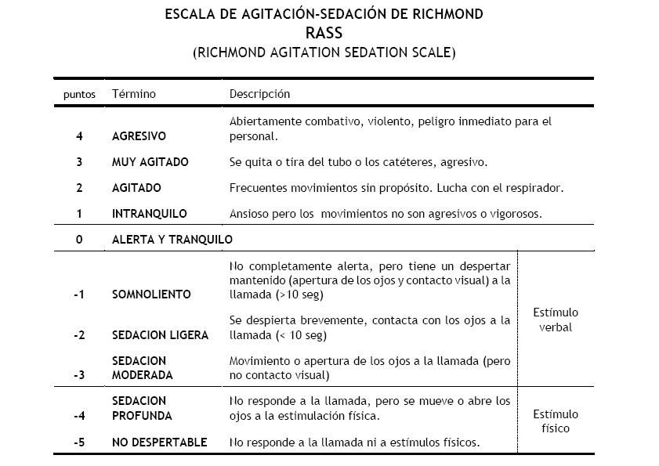

DROGAS Y DOSIS PARA LA INTUBACIÓN DE SECUENCIA RÁPIDA

1- PRIMER PASO: ANALGESIA

a- PRIMERA ELECCIÓN:

FENTANILO
Dosis 2-3 ug/kg
Presentación: 1 ampolla (5 ml=250 ug)
Dosis ejemplo paciente de 70 kg: de ½ a 1 ampolla bolo lento EV

b- SEGUNDA ELECCIÓN

MORFINA
Dosis 0,05 mg/kg
Presentación: 1 ampolla (1ml=10 mg)
Diluir ampolla con 9 cc de SF (10 ml=10 mg)
Dosis ejemplo paciente 70 kg: 3,5 mg

2- SEGUNDO PASO: SEDACIÓN

a- PRIMERA ELECCIÓN

PROPOFOL
Dosis 2 a 2,5 mg/kg
Presentación:
ampolla al 1% 20 ml/200 mg(1 ml= 10 mg)
ampolla al 2% 50 ml/1000 mg (1 ml= 20 mg)
Dosis ejemplo paciente 70 kg: 140 mg

b- SEGUNDA ELECCIÓN

MIDAZOLAM
Dosis 0,2 mg/kg
Presentación: 1 ampolla 3ml=15 mg
Dosis ejemplo paciente 70 kg: 14 mg
Si no es suficiente, pueden repetirse bolos de 0,07mg/kg hasta lograr nivel de sedación deseado

Recordar que el propofol produce mas hipotensión arterial que el uso de midazolam.

3- TERCER PASO: BLOQUEO NEUROMUSCULAR

SUCCINILCOLINA
Dosis 1-1,5 mg/kg
Presentación: ampolla 10 ml=500 mg (50 mg/ml)
Dosis ejemplo paciente de 70 kg: 105 mg

DROGAS Y DOSIS PARA EL MANTENIMIENTO DEL PACIENTE EN ARM

La velocidad de infusión o dosis se debe ir ajustando según indicación médica.

SEDACIÓN

a- Primera elección

MIDAZOLAM
dosis 0,2-0,4 mg/kg/hs
Preparación 15 amp en 250 ml sf (0,9 mg por ml) a pasar por BIC iniciando para pte de 70 kg a 15 ml/hs y ajustar velocidad de infusión según nivel de sedación buscado

b- Segunda elección

PROPOFOL
Dosis de mantenimiento 0,5 a 3 mg/kg/hora
Preparación 5 amp al 1% (1000 mg) en 400 ml de dext 5% (2 mg por ml) a pasar x BIC iniciando para pte de 70 kg a 35 ml/hs y ajustar velocidad de infusión según nivel de sedación buscado.
La preparación debe cambiarse a las 6 hs.

ANALGESIA

a- Primera elección

FENTANILO
dosis de mantenimiento 0,6 a 2 ug/kg/hr
Realizar la preparación agregando las ampollas a los frascos de hidratacion parenteral que tenga el pte. Ej: pte de 70kg a 0,6 ug/kg/hs con 2000 ml/sf dia agregar 1 amp x fco

b- Segunda elección

MORFINA
dosis de mantenimiento 2 a 3 mg/hora pudiendo en algunos pacientes llegar a 4 a 6 mg/hora
Realizar la preparación agregando las ampollas a los frascos de hidratacion parenteral que tenga el pte.

BLOQUEANTES NEUROMUSCULARES

En general existen dos tipos de indicaciones de bloqueo neuromuscular:
· Cuando las características del paciente y su situación respiratoria hacen imposible
la adaptación al modo ventilatorio elegido.
· Cuando la patología del paciente exige bloqueo neuromuscular independiente de la
desadaptación a ARM:
1. Hipertensión endocraneana refractaria
2. Estado de mal convulsivo de difícil control
3. Shock severo (con el objetivo de minimizar consumo de O 2 )
4. Tétanos y síndrome neuroléptico maligno

PANCURONIO
Bloqueo neuromuscular efectivo dentro de los cuatro minutos de administrado. El
bloqueo dura de 75 a 90 minutos.
· Dosis: bolo intravenoso 0,06 a 0,08 mg/kg (1 amp). Dosis de mantenimiento 0,02 a
0,03 mg/kg cada 1 o 2 horas.
Ej: para pte de 70 kg 8 amp en 250 ml sf a 11 ml/hs

REFERENCIAS BIBLIOGRÁFICAS
1-Analgosedación en el paciente crítico en ventilación mecánica: el bundle ABCDEF en la pandemia COVID 19. Rev SATI 2020
2-Intubación del enfermo crítico. SEMICYUC 2008
3-Inducción de secuencia rápida para intubación orotraqueal en Urgencias. Elsevier Dic 2016
4-SOCIEDAD ARGENTINA DE TERAPIA INTENSIVA CAPÍTULO DE ENFERMERÍA CRÍTICA PROTOCOLOS Y GUÍAS DE PRÁCTICA CLÍNICA SEDACIÓN Y A NALGESIA DEL P ACIENTE C RÍTICO

